编号：0118-2019-2021
不符合项报告
企业名称： | 大庆中达机械设备有限公司 | 不符合报告编号： | 01
受审核部门: 生产技术部 陪同人员:刘金库
不符合事实描述：查在测量设备台账中，没有把出厂编号为702007、型号为（35-50mm）的百分表纳入测量设备台账中管理的证据。不符合GB/T19022-2003标准中6.3.1测量设备条款“用于监视和记录影响量 的测量管理体系内”的规定要求。不符合认证审核准则条款号： 6.3.1条款 测量设备。
不符合认证审核准则条款号：______6.3.1条款____
不符合程度：主要不符合____；次要不符合 √ ；
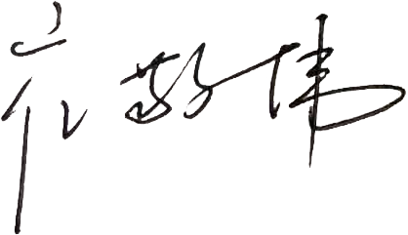
审核员(签名)___________ 陪同人员(签名)__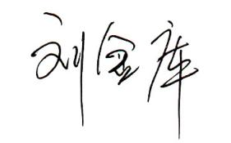____
企业部门代表（签名）____
日期:2021.8.15
纠正措施:
组织部门相关人员，学习标准6.3.1条款的要求。对该测量设备百分表纳入测量设备台账中进行管理。类似问题一并解决。
企业部门代表签名: 审核员签名:
纠正措施完成情况:
纠正措施已落实，经验证措施有效，同意关闭。
审核组代表签名: 日期: 2021.8.15
可另附页

